Schrijf de telrij op

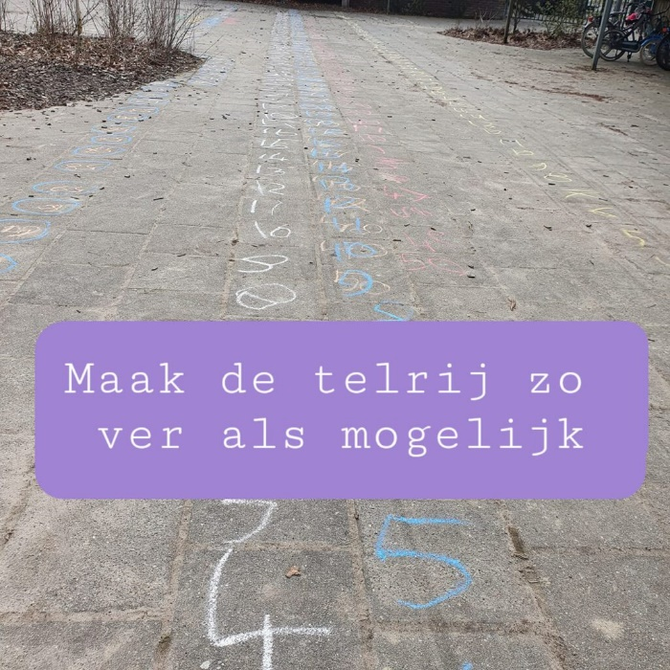
Wat zijn de leerlingen enthousiast en fanatiek wanneer ze de telrij helemaal op mogen schrijven. Zo ver als zij willen. Want zeg nou zelf: Hoe vaak schrijven kinderen echt de hele telrij op?
Laat de lengte van de telrij aan de leerling over, zo ontstaat er een prachtige natuurlijk differentiatie. Wanneer leerlingen klaar zijn kunnen ze erover lopen. Geef opdrachten bijvoorbeeld bij het tiental even de grond aan tikken of bij even getallen even extra hoog springen.
Tip: gebruik meetlinten als ‘spieklint’ voor leerlingen
die het niet meer weten.

